PAK DALAM KELUARGA
Suatu Tinjauan Pedagogik tentang Peranan Orang Tua terhadap Pembinaan
Kerohanian Anak melalui Pendidikan Agama Kristen (PAK) dalam
Keluarga di Jemaat To’ Ampingan Klasis Mengkendek Utara Timur

Skripsi
Diajukan Kepada Sekolah Tinggi Agama Kristen Negeri (STAKN) Toraja
Untuk Memenuhi Salah Satu Persyaratan Guna Meperoleh Gel
Sarjana Pendidikan Agama Kristen ISJd^KJ— ... .—
^{J} F E R P U S T A di A A
SEKOLAH Ta’tfGSii AGAftgA
KR8STEM TORAJA
Oleh:
YUSPINA LISNA SARI
20103141
TgtTafe» i^_{p}. 10

Na induk ;

lio. Kias ; M-
Hadiah dari *

Terima dari: -
SEKOLAH TINGGI AGAMA KRISTEN NEGERI
(STAKN) TORAJA
2014

Judul Skripsi | : PAK DALAM KELUARGA
Sub Judul | : Suatu Tinjauan. Pedagogik tentang Peranan Orang Tua  terhadap Pembinaan Kerohanian Anak melalui  Pendidikan Agama Kristen (PAK) dalam Keluarga di  Jemaat To’ Ampingan Klasis Mengkendek Utara Timur.
Disiapkan Oleh | Nama : Yuspina Lisna Sari  Nirm : 20103141  Jurusan : Pendidikan Agama Kristen (PAK)

Judul Skripsi  Sub Judul | : PAK DALAM KELUARGA  : Suatu Tinjauan Pedagogik tentang Peranan Orang  Tua terhadap Pembinaan Kerohanian Anak melalui  Pendidikan Agama Kristen (PAK) dalam Keluarga  di Jemaat To’ Ampingan Klasis Mengkendek Utara  Timur.
Disiapkan Oleh:  Nama | : Yuspina Lisna Sari
Nirm | :20103141

Jurusan : Pendidikan Agama Kristen (PAK)
Dosen Pembimbing: 1. Dr. I Made Suardana, M.Th.
2. Polikarpus Ka’pan, M.Th.
Telah dipertahankan penulis di depan Penguji dan Panitia Ujian Sarjana
(Sl) di Sekolah Tinggi Agama Kristen Negeri (STAKN) Toraja, dan telah
yudisium pada tanggal 19 September 2014 dengan predikat kelulusan
memuaskan.
Mengkendek, 23 Oktober 2014
Dewan Penguji,
Penguji I

Mery Toban, S.Th, M.Pd.K
NIP. 197905012007102003
Penguji II

NIP. 197701172009012007
Panitia Ujian,
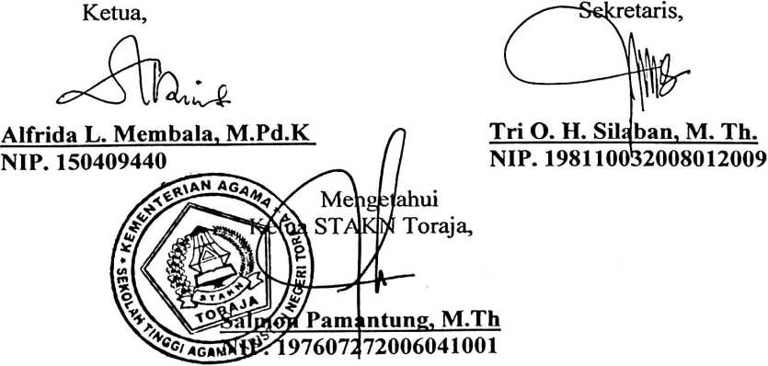
iii
ABSTRAKSI
YUSPINA LISNA SARI, 2014, menyusun skripsi dengan judul PAK
DALAM KELUARGA, dengan sub judul Suatu Tinjauan Pedagogik tentang
Peranan Orang Tua terhadap Pembinaan Kerohanian Anak melalui Pendidikan
Agama Kristen (PAK) dalam Keluarga di Jemaat To’ Ampingan Klasis
Mengkendek Utara Timur. Tulisan dan penelitian ini bertujuan untuk mengetahui
peran orang tua terhadap pembinaan kerohanian anak melalui Pendidikan Agama
Kristen (PAK) dalam keluarga di Jemaat To’ Ampingan Klasis Mengkendek
Utara Timur dan untuk mengetahui faktor-faktor yang mempengaruhi maksimal
atau tidaknya pembinaan kerohanian anak melalui Pendidikan Agama Kristen
(PAK) dalam keluarga di Jemaat To’ Ampingan Klasis Mengkendek Utara Timur.
Pada dasarnya pembinaan kerohanian anak dalam keluarga adalah tugas
dan tanggungjawab orang tua anak itu sendiri, sebagaimana perintah dari Allah
kepada orang tua supaya menjadi pemimpin rohani bagi anak-anaknya. Orang tua
dipercayai untuk mengajarkan ketetapan-ketetapan Allah kepada anak-anak,
mengasuh anak-anak agar hidup menurut jalan yang ditunjukkan Tuhan, dengan
melakukan kebenaran dan keadilan. Dalam melakukan semua ini orang tua tidak
hanya menegur dan menasehati anak, namun orang tua dituntut untuk menjadi
teladan terutama teladan untuk hidup sebagai orang Kristen yang nampak melalui
sikap dan tindakan sehari-hari baik dalam keluarga, masyarakat dan dimanapun
berada. Hal inilah yang kemudian menjadi bahan pemikiran penulis untuk melihat
bagaimana peran orang tua terhadap pembinaan kerohanian anak melalui
Pendidikan Agama Kristen (PAK) dalam keluarga di Jemaat To’ Ampingan
Klasis Mengkendek Utara Timur serta faktor-faktor yang mempengaruhi
maksimal atau tidaknya pembinaan kerohanian anak di jemaat tersebut.
Dalam merampung penulisan ini, metode yang digunakan oleh penulis
adalah metode penelitian kualitatif. Peneliti melakukan pengumpulan data
melalui: studi pustaka, wawancara, pengamatan dan juga dengan teknik analisis
melalui reduksi, display dan interpretasi serta melakukan validasi data melalui
triangulasi. Jumlah informan yang diteliti adalah dua puluh orang tua dan dua
puluh anak di Jemaat To’ Ampingan. Setiap informan penulis wawancarai serta
amati dan dari hasil wawancara tersebut kemudian membantu penulis untuk
menganalisis.
Dari hasil penelitian membuktikan bahwa orang tua di Jemaat To’
Ampingan kurang maksimal dalam melaksanakan perannya sebagai pembina
kerohanian anak. Hal ini disebabkan oleh faktor ekstrinsik yakni kurangnya waktu
bersama dengan anak-anak dalam keluarga, selalu sibuk dengan pekerjaannya
serta tidak menjadi teladan yang konsisten terhadap anak. Orang tua menuntut
anak untuk melakukan hal-hal yang baik namun orang tua sendiri tidak melakukan
hal yang baik yang dapat diteladani oleh anaknya.
iv

